数据结构课程设计说明书
校园导游咨询系统

学院 | 大数据学院
专业 | 计算机类专业
指导教师 | 韩燮
学生姓名 | 学生学号 | 成绩
学生姓名 | 学生学号 | 说明书 | 软件演示 | 答辩 | 总评
秦嘉豪 | 1807004120
韩林志 | 1807004142
秦效国 | 1807004128
张竞文 | 1807004104

2019年1月

目 录
1. 内容提要 4
2. 设计内容 4
4. 本设计所使用的数据结构 4
4.功能模块详细设计 6
4.1校园图关节点查找（秦嘉豪编写） 6
4.1.1详细设计思想 6
4.1.2 核心代码 6
4.2最佳路径查找（张竞文编写） 9
4.2.1详细设计思想 9
4.2.2 核心代码 9
4.3校园最短路径（韩林志编写） 11
4.3.1详细设计思想 11
4.3.2核心代码 11
4.4 所有路径的查询设计（秦效国编写） 13
4.4.1详细设计思想 13
4.4.2核心代码 13
4.5信息收集，景点查询的设计（张竞文编写） 15
4.5.1详细设计思想 15
4.5.2核心代码 15
4.6欢迎界面绘制（秦嘉豪编写） 18
4.6.1详细设计思想 18
4.6.2 核心代码 18
4.7目录界面绘制（秦嘉豪编写） 18
4.7.1 详细设计思想 18
4.7.2 核心代码 19
4.8主函数（秦嘉豪编写） 21
4.8.1详细设计思想 21
4.8.2核心代码 21
5.整体流程 24
5.1程序整体流程（秦嘉豪绘制） 24
6.收获与感想 25
参考文献 25

内容提要

本说明书介绍了本小组完成校园导游资讯系统这一数据结构课程设计的主要思路以及相关的源代码。完成数据结构课程设计的目的是增强我们对数据结构知识的理解，也为了加强同学们的动手实践能力与小组的合作能力，增加对使用程序解决实际问题的分析能力，以及加深对数据结构的逻辑结构，存储结构等知识的进一步理解。

设计内容

本数据结构课程设计要求设计一个校园导游咨询系统，能够为来访的客人提供各种信息查询服务。
要求能够展示中北大学多个景点信息，具备开始界面，能够为客人提供景点信息，提供给客人任意景点的问路查询，即任意两景点之间的最短的简单路径，能够展示校园平面图中的关节点，能够给客人提供景点之间的最佳路径以及任意两景点之间的所有路径等功能。

本设计所使用的数据结构

逻辑结构：线性结构。
存储结构：顺序存储。
所用到的结构体：
/***********************************************/
//景点信息结构体

typedef struct
{
char name[30]; //景点名称
char number[10]; //景点代号
char introduction[200]; //景点介绍
}elemInfo;

/***********************************************/
//邻接矩阵存放顶点以及边的结构体

typedef struct
{
int num; //景点编号
elemInfo data; //景点信息
}viewInfo;

typedef struct
{
viewInfo view[MaxViewNum]; //用于存放顶点
int length[MaxViewNum][MaxViewNum]; //用于存放路径长度
int m, n;
}MGraph;

/***********************************************/

4.功能模块详细设计

4.1校园图关节点查找（秦嘉豪编写）

4.1.1详细设计思想
我们采用邻接矩阵存储顶点以及边的信息，因此在寻找关节点是我使用了深度优先遍历查找，我设置了判断是否访问的visitable[]数组。
首先先将所有的visitable[]值设置为0，再将其中一个顶点的访问数组值设置为1，表示不访问这个节点，然后进行深度优先遍历，如果最终所有的节点都被访问，表示该节点不是关节点，如果有节点没有被访问，表示该节点是关节点。这样对每一个节点都进行一次操作就可以求出校园图中所有的关节点。

4.1.2 核心代码

for (int i = 1; i <= mGr.m; i++)
{
for (int j = 1; j <= mGr.m; j++)
{
visitable[j] = 0;
}
visitable[i] = 1;

if (i == 1)
{

for (int j = 1; j <= mGr.m; j++)
{

if (!visitable[j] && mGr.length[2][j] != 0 && mGr.length[2][j] != MaxRoad)
{
visitable[j] = 1;
dfs_Coila(visitable, j);
}
}
}

else
{

for (int j = 1; j <= mGr.m; j++)
{

if (!visitable[j] && mGr.length[1][j] != 0 && mGr.length[1][j] != MaxRoad)
{
visitable[j] = 1;
dfs_Coila(visitable, j);
}
}
}

for (int j = 1; j <= mGr.m; j++)
{
if (visitable[j] == 0)
{
node[++num] = i;
break;
}
}
}

if (num == 0)
{
printf("该图没有关节点！！！\n");
}
else
{
printf("此图的关节点有%d个，分别为:\n", num);

for (int j = 1; j <= num; j++)
{
printf("%d\t", mGr.view[node[j]].num);
printf("%s\n", mGr.view[node[j]].data.name);
}
}

4.2最佳路径查找（张竞文编写）

4.2.1详细设计思想
首先用户需要输入想要途径的景点，输入的景点必须要保证能构成一个连通图，输入0表示结束。设置判断数组，将用户输入的景点标记为1，标记sum为想要去的景点总数。采用Kruskal算法求最小生成树，将想要去的景点的边提取出来，并使用快排对边的权值进行排序，然后进行查找，最终输出途径的所有边以及所走的路径总长。

4.2.2 核心代码
使用的结构体
/**************************************************
//边节点信息
typedef struct edgedata
{
int beg, en; //顶点序号
int length; //边的权值
}edge;
/****************************************************/
int x;
scanf("%d", &x);
nodes[x] = 1;
sum++;
while (x != 0)
{
scanf("%d", &x);
if (x == 0)
break;
nodes[x] = 1; //表示该节点入选
sum++;
}
int i, j, k = 1;
for (i = 1; i <= g.m; i++)
for (j = 1; j <= i; j++)
if (g.length[i][j] != 0 && g.length[i][j] != MaxRoad && nodes[i] && nodes[j])
{
edges[k].beg = i;
edges[k].en = j;
edges[k++].length = g.length[i][j];
}
quickSort(edges, 1, k-1);
int m = 0; //最终结果为最小生成树的边数
int parent[40];
edge min_edges[20];
for (int i = 1; i <= k; i++)
{
parent[i] = 0;
}
for (int i = 1; i < k; i++)
{
int m1 = find(parent, edges[i].beg);
int m2 = find(parent, edges[i].en);
if (m1 != m2)
{
parent[m1] = m2;
min_edges[++m] = edges[i];
}
}
int distance = 0;
for (int i = 1; i <= m; i++)
{
printf("%s--->%s\n", g.view[min_edges[i].en].data.name, g.view[min_edges[i].beg].data.name);
distance += min_edges[i].length;}
printf("\n所走过的路径总长为%d米！\n", distance);

4.3校园最短路径（韩林志编写）

4.3.1详细设计思想
运用弗洛伊德算法来实现。用弗洛伊德算法(floyd)可以求出两景点间的最短路径和长度。floyd先对shortest数组和path数组进行初始化，接着递推求解出每一对景点间的最短路径(即if shortest[i][j] > (shortest[i][k] + shortest[k][j]))时，shortest[i][j] = shortest[i][k] + shortest[k][j];path[i][j]=k;path[j][i]=k;最后用(display)打印输出两景点间的最短路径。

4.3.2核心代码

void floyd()
{
int i,j,k;
for(i=1;i<=N;i++)
{
for(j=1;j<=N;j++)
{
shortest[i][j]=mGr.length[i][j];
path[i][j]=0; //邻接矩阵初始化
}
}
for(k=1;k<=N;k++)
{
for(i=1;i<=N;i++)
{
for(j=1;j<=N;j++)
{
if(shortest[i][j]>(shortest[i][k]+shortest[k][j]))
{
shortest[i][j]=shortest[i][k]+shortest[k][j];
path[i][j]=k;
path[j][i]=k; //记录经过的路径
}
}
}
}
}

void display(int i,int j) //打印两个景点的路径及最短路径
{
int a,b;
a=i;
b=j;
printf("您要查询的两景点间最短路径是： \n\n");
fflush(stdin);
if(i<j)
{
printf("%d",b);

while(path[i][j]!=0)
{
printf("<--%d",path[i][j]);
if(i<j)
j=path[i][j];
else
i=path[j][i];
}

printf("<-%d\n\n",a);

printf("%d->%d的最短路径是： %d 米。\n\n",a,b,shortest[a][b]);
}

else
{
printf("%d",a);
while(path[i][j]!=0)
{
printf("-->%d",path[i][j]);
if(i<j)
j=path[i][j];
else
i=path[j][i];
}

printf("->%d\n\n",b);

printf("%d->%d的最短路径是： %d 米。\n\n",a,b,shortest[a][b]);
}
}

4.4 所有路径的查询设计（秦效国编写）

4.4.1详细设计思想
求任意两个景点所有路径。采用递归思想。为保证所走过景点不重复，设置visited[]数组，首先将visited[]数组所以值都设置为0表示当前未被访问，访问后值变为1。首先输入起始景点，结束景点。从起点开始，采用for循环对邻近景点筛选，判断是否达到终点，未达到终点采用递归方法再次查询，直到找到终点，输出一条路径，然后依次输出所有路径，完成查询。

4.4.2核心代码

//任意两个景点之间的所有路径

typedef struct
{
int path[N];
int top;
}node;

node slt;
int visited[N+1];
int count; //纪录路径
}

void sousuo(MGraph g,int i,int j)
{
int b,k;
int len=0; //路径长度
slt.path [slt.top]=i;
slt.top++;

visited[i]=1;

for(k=1;k<=N;k++)
{
if(g.length [i][k]>0&&g.length [i][k]<MaxRoad&&!visited[k])
{
if(k==j)
{
printf("第%d条路径：",count++);
for(b=0;b<slt.top ;b++)
{
printf("%s%s->",g.view[slt.path[b]].data.number,g.view [slt.path[b]].data .name );
if(b<slt.top-1)
len=len+g.length [slt.path[b]][slt.path[b+1]];
}
len=len+g.length [slt.path[slt.top-1]][j];
printf("%s %s\n",g.view [j].data .number ,g.view [j].data .name );
printf("路径总长度：%d\n",len);
}
else
{
sousuo(mGr,k,j);
slt.top--;
visited[k]=0;
}
}
}
}

void allroad(MGraph g)
{
slt.top =0;
count=1;
int i,j,k;

for(k=1;k<=N;k++)
visited[k]=0;

printf("请输入起点：\n");
scanf("%d",&i);
printf("请输入终点:\n");
scanf("%d",&j);
system("cls");

if(i==j)
{
printf("起点与终点相同，无路径\n"); return;
}

sousuo(g,i,j);
}

4.5信息收集，景点查询的设计（张竞文编写）

4.5.1详细设计思想
通过运用结构体储存景点名称以及相关信息，使得景点的各部分信息成为一体。令用户输入想要查询的景点编号，通过判断编号，运用清屏函数，用easyx库中的initgraph函数初始化绘图环境，用loadimage和putimage函数获取文件中的图片，设置其尺寸使之适应绘图环境，并将这张图片放在所要放置的位置。用esayx库中gettextstyle，f.lfHeight，_tcscpy，setbkmode，settextcolor等函数调整文字样式以及高度，字体，文字背景，文字颜色来显示景点介绍，用outtextxy（）在窗口的指定位置输出提示信息，使得图片整体构造美观大方。最后控制按任意键返回，用closegraph函数关闭图形环境。

4.5.2核心代码

void init()
{

int i, j;
mGr.view[1].num = 1;
strcpy(mGr.view[1].data.name, "学校大门");
strcpy(mGr.view[1].data.number, "001");
strcpy(mGr.view[1].data.introduction, "上兰街道学院路3号，有彭德怀像。");

mGr.view[2].num = 2;
strcpy(mGr.view[2].data.name, "德怀楼");
strcpy(mGr.view[2].data.number, "002");
strcpy(mGr.view[2].data.introduction, "7号教学楼，二院系楼，电工电子实验都在这个楼做，校长办公室也在这个楼。");
}

void introduce()
{

int m;
printf("*****************************************************\n");

printf("*1：学校大门 2：德怀楼 3：柏林园 *\n");
printf("*4：二龙山 5：科艺苑 6：文瀛宿舍楼 *\n");
printf("*7：文瀛餐厅 8：校医院 9：图书馆 *\n");
printf("*10：主操场 11：中北大学主楼 12：行知广场 *\n");
printf("*13：铁路主题公园 14：工程训练中心 15：研究生院 *\n");
printf("*16：唐久超市 17：邮政办 *\n");
printf("*****************************************************\n\n\n");

printf("请输入查询景点编号:\n");
scanf("%d", &m); fflush(stdin);

IMAGE bmg;
LOGFONT f;
switch (m)
{
case 1:
system("cls");
initgraph(1040, 840);
loadimage(&bmg, _T("D:\\Program Files (x86)\\VS2017projects\\Navigation_consultation\\Navigation_consultation\\学校大门.jpg"), 1040, 840);
putimage(0, 0, &bmg);

gettextstyle(&f); // 获取当前字体设置

f.lfHeight = 25; // 设置字体高度

_tcscpy(f.lfFaceName, _T("黑体")); // 设置字体

setbkmode(TRANSPARENT);

settextcolor(YELLOW);

settextstyle(&f);
// 设置字体样式

outtextxy(16, 350, _T("景点编号："));

outtextxy(150, 350, _T(mGr.view[1].data.number));

outtextxy(16, 380, _T("景点名称："));

outtextxy(150, 380, _T(mGr.view[1].data.name));

outtextxy(16, 410, _T("景点简介："));

outtextxy(150, 410, _T(mGr.view[1].data.introduction));
system("pause");
closegraph();
break;
case 2:
system("cls");
initgraph(1040, 640);
loadimage(&bmg, _T("D:\\Program Files (x86)\\VS2017projects\\Navigation_consultation\\Navigation_consultation\\德怀楼.jpg"), 1040, 640);

putimage(0, 0, &bmg);

gettextstyle(&f); // 获取当前字体设置

f.lfHeight = 25; // 设置字体高度

_tcscpy(f.lfFaceName, _T("黑体")); // 设置字体

setbkmode(TRANSPARENT);

settextcolor(YELLOW);

settextstyle(&f);
// 设置字体样式

outtextxy(16, 150, _T("景点编号："));

outtextxy(150, 150, _T(mGr.view[2].data.number));

outtextxy(16, 180, _T("景点名称："));

outtextxy(150, 180, _T(mGr.view[2].data.name));

outtextxy(16, 210, _T("景点简介："));

outtextxy(150, 210, _T(mGr.view[2].data.introduction));
system("pause");
closegraph();
break;
}

4.6欢迎界面绘制（秦嘉豪编写）

4.6.1详细设计思想

用easyx库中的getimage和putimage函数获取文件中的图片，并将这张图片设置为指导界面的背景图片，停留两秒后进入下一个界面。然后通过输入指令进行相关操作。

4.6.2 核心代码
void hello()

{
IMAGE img_ba;

initgraph(800, 600);

loadimage(&img_ba, _T("D:\\Program Files (x86)\\VS2017projects\\Navigation_consultation\\Navigation_consultation\\3.png"), 800, 600);

putimage(0, 0, &img_ba);

Sleep(2000);

closegraph();

char k;
}

4.7目录界面绘制（秦嘉豪编写）

4.7.1 详细设计思想

展示所有可以实现的功能，用户输入想要实现的功能对应的编号，通过判断编号，进入实现功能的函数。用清屏函数，控制按任意键返回目录。

4.7.2 核心代码
char k;
while (1)
{
system("cls");
printf("***************************************************************\n");
printf("* *\n");
printf("* 1.景点信息查询请按“1”键; *\n");
printf("* 2.景点最短路径查询（佛洛依德算法）请按“2”键; *\n");
printf("* 3.景点所有路径查询请按“3”键; *\n");
printf("* 4.校内关节点查询请按“4”键; *\n");
printf("* 5.最佳路径查询请按“5”键; *\n");
printf("* 6.退出系统请按“6”键; *\n");
printf("* 7.中北大学景点图预览“7”键; *\n");
printf("* *\n");
printf("* *\n");
printf("***************************************************************\n\n");
printf("请选择: \n");
scanf("%c", &k);
getchar();
switch (k)
{
case '1':
system("cls");
printf("景点介绍查询（请输入1-17）。\n");
introduce();
getchar();
break;
case '2':
system("cls");
printf("景点最短路径查询（佛洛依德算法）。\n");
shortdistance();
system("pause");
getchar();
break;
case '3':

system("cls");
printf("景点所有路径查询。\n");
allRoad(mGr);
system("pause");
getchar();
break;
case '4':
system("cls");
printf("校园图关节点查询：\n");
coila_Search(&mGr);
system("pause");
break;
case '5':
system("cls");
printf("最佳路径。\n");
kruskal(mGr);
system("pause");
getchar();
break;
case '6':
system("cls");
printf("谢谢使用!\n");
system("pause");
exit(0);
case '7':
system("cls");
initgraph(1000, 640);
IMAGE img_bk;
loadimage(&img_bk, _T("D:\\Program Files (x86)\\VS2017projects\\Navigation_consultation\\Navigation_consultation\\2.png"), 1000, 640);
putimage(0, 0, &img_bk);
system("pause");
closegraph();
break;
}
}
return 0;
}

4.8主函数（秦嘉豪编写）

4.8.1详细设计思想
主函数展示开始界面和目录界面的函数，调用相关函数。

4.8.2核心代码

int main()
{
mGr.m = 17;
mGr.n = 32;

MGraph g;
g = mGr;
init();

IMAGE img_ba;
initgraph(800, 600);
loadimage(&img_ba, _T("D:\\Program Files (x86)\\VS2017projects\\Navigation_consultation\\Navigation_consultation\\3.png"), 800, 600);
putimage(0, 0, &img_ba);
Sleep(2000);
closegraph();

char k;

while (1)
{
system("cls");
printf("***************************************************************\n");
printf("* *\n");
printf("* 1.景点信息查询请按“1”键; *\n");
printf("* 2.景点最短路径查询（佛洛依德算法）请按“2”键; *\n");
printf("* 3.景点所有路径查询请按“3”键; *\n");
printf("* 4.校内关节点查询请按“4”键; *\n");
printf("* 5.最佳路径查询请按“5”键; *\n");
printf("* 6.退出系统请按“6”键; *\n");
printf("* 7.中北大学景点图预览“7”键; *\n");
printf("* *\n");
printf("* *\n");
printf("***************************************************************\n\n");
printf("请选择: \n");
scanf("%c", &k);
getchar();

switch (k)

{
case '1':

system("cls");
printf("景点介绍查询（请输入1-17）。\n");
introduce();
getchar();
break;

case '2':

system("cls");
printf("景点最短路径查询（佛洛依德算法）。\n");
shortdistance();
system("pause");
getchar();
break;
case '3':

system("cls");
printf("景点所有路径查询。\n");
allRoad(mGr);
system("pause");
getchar();
break;

case '4':

system("cls");
printf("校园图关节点查询：\n");
coila_Search(&mGr);
system("pause");
break;

case '5':

system("cls");
printf("最佳路径。\n");
kruskal(mGr);
system("pause");
getchar();
break;
case '6':

system("cls");
printf("谢谢使用!\n");
system("pause");
exit(0);
case '7':
system("cls");
initgraph(1000, 640);
IMAGE img_bk;
loadimage(&img_bk, _T("D:\\Program Files (x86)\\VS2017projects\\Navigation_consultation\\Navigation_consultation\\2.png"), 1000, 640);
putimage(0, 0, &img_bk);
system("pause");
closegraph();
break;
}
}
return 0;
}

5.整体流程

5.1程序整体流程（秦嘉豪绘制）

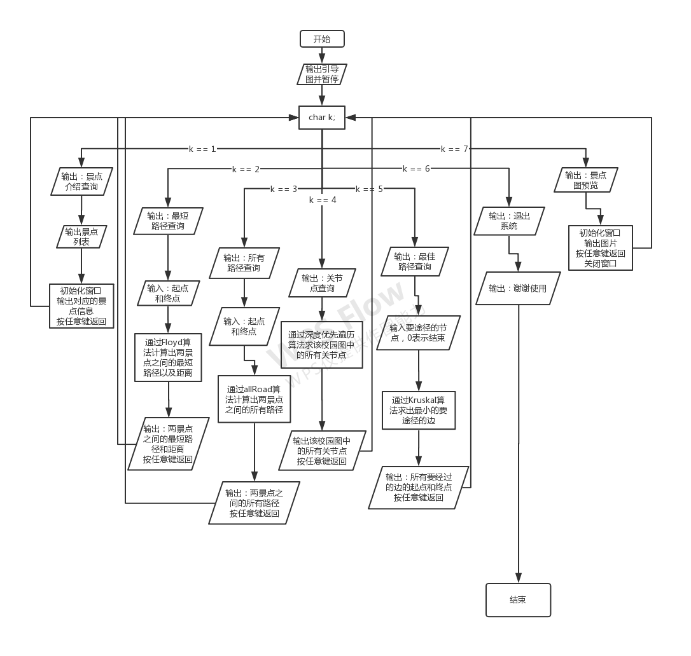

6.收获与感想
在编写此次课程设计时，了解到其实C语言不但可以在黑白色的命令提示符界面进行运行，还可以有很美观的窗口界面。通过这次课程设计小组内各成员完成了自学Easyx这一图形库内各库函数的使用。掌握了克鲁斯卡尔算法，邻接矩阵存储，弗洛依达算法等知识，获得了通过交流论坛和查找资料解决实际应用中的问题的能力。
在此次课程设计过程中，小组内四位成员秦嘉豪，韩林志，秦效国，张竞文共同完成，每个人都充分展现了自己的能力与专长，并且在遇到困难时能够共同解决遇到的问题。最后，感谢学校提供的课程设计这一机会与靳雁霞老师提供的指导。在本次数据结构课程设计中我们所收获的不只是知识还有独立思考与自主学习的能力。

参考文献
[1] 李云清，杨庆红.数据结构（C语言版）.北京：人民邮电出版社，2004.
[2] 严蔚敏,吴伟民.数据结构（C语言版）.北京：清华大学出版.1997.
[3] 苏光奎,李春葆.数据结构导学.北京:清华大学出版.2002.
[4] 周海英，马巧梅，靳雁霞.数据结构与算法设计.北京：国防工业出版社，2007.
[5] 张海藩. 软件工程导论. 北京：清华大学出版社.2003.
[6] 李春葆. 数据结构教程（第5版）.北京：清华大学出版社.2018.9

